**Зачет № 1 по темам: Предмет химии», «Химический элемент»,  
«Количественные соотношения в химии»**

**Задания к зачету № 1 ВАРИАНТ 1 Обязательная часть**

**1.** Какое из перечисленных понятий лишнее?

а) шина; б) резина; в) сапоги; г) перчатки.

**2.** К химическим явлениям (в отличие от физических) относятся:

а) приготовление порошка из куска мела; б) возгорание спички;  
в) выделение газа при взаимодействии питьевой соды с уксусной кислотой;  
г) испарение воды.

**3.** Какие из признаков характерны для химической реакции?

а) изменение агрегатного состояния; б) образование осадка;  
в) выделение газа; г) измельчение вещества.

**4.** Смесь поваренной соли и речного песка может быть разделена путем:

а) фильтрования; б) перегонки;  
в) последовательных операций: обработка водой, фильтрование и упаривание раствора;  
г) использования магнита.

**5.** Выберите формулы сложных веществ: а) Н2; б) NaCl; в) О3; г) Н2О.

**6.** Валентность углерода в соединениях СО, СО2 и СН4 равна соответственно:

а) I, II и III; б) I, II и IV; в) II, IV и IV; г) нет правильного ответа.

**7.** Во сколько раз масса атома магния больше 1/12 массы атома углерода?

а) В 2; б) в 4; в) в 12; г) в 24.

**8.** Относительная молекулярная масса серной кислоты H2SO4 равна:

а) 49; б) 98; в) 98 а. е. м.; г) 98 г.

**9.** Расставьте коэффициенты в схеме химической реакции: Zn + O2 http://him.1september.ru/2004/48/strpr.gifZnО. Сумма всех коэффициентов в полученном уравнении равна:

а) 3 б) 4; в) 5; г) нет правильного ответа.

**10.** Какое количество вещества содержится в оксиде железа(III) Fe2O3 массой 16 г?

а) 0,2 моль; б) 0,4 моль; в) 0,1 моль; г) 0,45 моль.

**Дополнительная часть**

**11.** Какой рисунок соответствует сложному веществу?

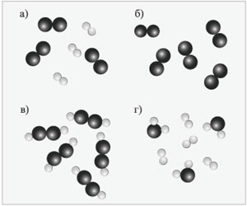

**12.** Одинаковое ли число молекул содержится в 32 г кислорода О2 и 2 г водорода Н2? Укажите правильный ответ.

а) Одинаковое: по 3,01•1023 молекул;  
б) разное: молекул кислорода меньше, чем молекул водорода;  
в) разное: молекул кислорода больше, чем молекул водорода;  
г) одинаковое: по 6,02•1023 молекул.

**13.** Массовая доля водорода в серной кислоте Н2SO4 равна (в %):

а) 2; б) 1; в) 20; г) 10.

**ВАРИАНТ 2 Обязательная часть**

**1.** Какое из перечисленных понятий лишнее?

а) вода; б) алюминий; в) полиэтилен; г) пакет.

**2.** Свечение («горение») электролампочки и горение свечи представляют собой соответственно явления:

а) химическое и физическое; б) физическое и химическое;  
в) оба – химические; г) оба – физические.

**3.** Какие из признаков характерны только для химической реакции?

а) выделение теплоты (света); б) изменение формы тела;  
в) изменение агрегатного состояния; г) изменение цвета.

**4.** Для разделения смеси вода–машинное масло может быть использовано различие компонентов по:

а) цвету; б) магнитным свойствам; в) плотности; г) размеру молекул.

**5.** Среди перечисленных сложными веществами являются:

а) сера S; б) сероводород H2S; в) бромоводород HBr; г) белый фосфор Р4.

**6.** Валентность серы в соединениях SО3, Н2S и Al2S3 равна соответственно:

а) III, II и II; б) III, II и III; в) VI, II и II; г) нет правильного ответа.

**7.** Во сколько раз масса атома кислорода больше 1/12 массы атома углерода?

а) В 6; б) в 24; в) в 12; г ) в 16.

**8.** Относительная молекулярная масса карбоната кальция СаСО3 равна:

а) 100; б) 68; в) 100 а. е. м.; г) 100 г.

**9.** Расставьте коэффициенты в схеме химической реакции: Al + O2 http://him.1september.ru/2004/48/strpr.gifAl2O3. Сумма всех коэффициентов в полученном уравнении равна:

а) 3; б) 7; в) 9; г) 6.

**10.** Масса 0,2 моль кислорода О2 составляет (в г):

а) 160; б) 3,2; в) 64; г) 6,4.

**Дополнительная часть** **11.** Какой рисунок соответствует смеси простых веществ?

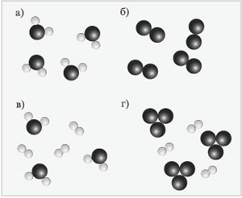

**12.** Сколько атомов содержится в 24 г магния?

а) 6,02•1023; б) 3,01•1023; в) 12,04•1023; г) нет правильного ответа.

**13.** Массовая доля углерода в карбонате кальция СаСО3 равна (в %):

а) 12; б) 40; в) 48; г) 100

**ВАРИАНТ 3** **Обязательная часть**

**1.** Какое из перечисленных понятий лишнее?а) гвоздь; б) проволока; в) сахар; г) льдина.

**2.** Физическим природным явлением следует считать:

а) лесной пожар; б) высыхание дождевых луж;  
в) образование глюкозы в зеленом растении; г) гниение листьев.

**3.** Необходимый признак химического явления:

а) только выделение теплоты; б) только изменение цвета;  
в) образование нового вещества; г) только выделение газа.

**4.** Разделение смеси твердое–жидкое декантацией показано на рисунке:

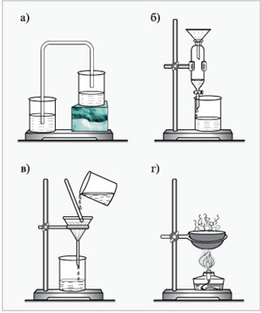

**5.** Выберите формулы простых веществ:а) Н3РО4; б) N2O5; в) N2; г) P4.

**6.** Валентность фосфора в соединениях Р2О5, Р2О3 и PH3 равна соответственно:

а) V, III и III; б) III, III и V; в) II, II и III; г) нет правильного ответа.

**7.** Во сколько раз масса атома алюминия больше 1/12 массы атома углерода?

а) В 4; б) в 12; в) в 13; г) в 27.

**8.** Относительная молекулярная масса сульфата меди CuSO4 равна:

а) 160 а. е. м.; б) 160 г; в) 112; г) 160.

**9.** Расставьте коэффициенты в схеме химической реакции: Fe2О3 + Н2 http://him.1september.ru/2004/48/strpr.gifFе + Н2О.

Сумма всех коэффициентов в полученном уравнении равна:

а) 5; б) 9; в) 6; г) нет правильного ответа.

**10.** Вычислите, какое количество вещества соответствует 5,6 г азота N2:

а) 0,2 моль; б) 0,4 моль; в) 0,2 г/моль; г) 0,4 г/моль.

**Дополнительная часть** **11.** Какой рисунок соответствует простому веществу?

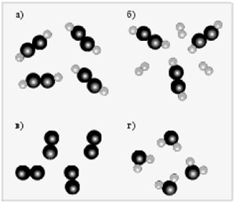

**12.** Одинаковое ли число молекул содержится в 0,5 моль воды и 0,5 моль углекислого газа СО2?

а) Одинаковое: по 3,01•1023 молекул; б) одинаковое: по 6,02•1023 молекул;  
в) разное; г) нет правильного ответа.

**13.** Массовая доля кислорода в сульфате меди(II) CuSO4 равна (в %):

а) 10; б) 40; в) 60; г) 38.

**ВАРИАНТ 4 Обязательная часть**

**1.** Какое из перечисленных понятий лишнее?

а) карандаш; б) графит; в) железо; г) сода.

**2.** Химическим природным явлением следует считать:

а) ветер; б) морской прилив; в) извержение вулкана; г) испарение воды из водоема.

**3.** Какие из признаков характерны для химической реакции?

а) изменение окраски; б) изменение формы тела;  
в) изменение агрегатного состояния; г) образование осадка.

**4.** К чистым веществам (в отличие от смесей) относится:

а) дистиллированная вода; б) гранит; в) речная вода; г) молоко.

**5.** Выберите формулы простых веществ:

а) медь Сu; б) натрий Na; в) хлорид меди(II) СuCl2; г) хлорид натрия NaCl.

**6.** Валентность азота в соединениях N2О, NО2 и NН3 равна соответственно:

а) II, IV и III; б) I, IV и III; в) I, II и III; г) нет правильного ответа.

**7.** Во сколько раз масса атома серы больше 1/12 массы атома углерода?

а) В 16; б) в 32; в) в 12; г) в 64.

**8.** Относительная молекулярная масса оксида железа(III) Fe2O3 равна:

а) 72; б) 160; в) 160 а. е. м.; г) 160 г.

**9.** Расставьте коэффициенты в схеме химической реакции: HgО http://him.1september.ru/2004/48/strpr.gifHg + O2.

Сумма всех коэффициентов в полученном уравнении равна:

а) 5; б) 3; в) 4; г) нет правильного ответа.

**10.** Масса 10 моль водорода Н2 составляет (в г):а) 2; б) 20; в) 1; г) 10.

**Дополнительная часть** **11.** Какие рисунки соответствуют смеси простого и сложного веществ?

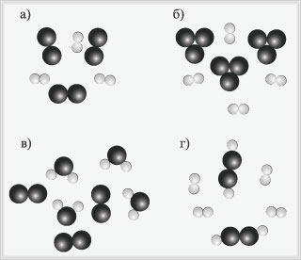

**12.** Сколько молекул кислорода содержится в 32 г кислорода? Сколько атомов? Выберите правильный ответ.

а) 6,02•1023 молекул и 6,02•1023 атомов; б) 6,02•1023 молекул и 12,04•1023 атомов;  
в) 6,02•1023 молекул и 3,01•1023 атомов; г) нет правильного ответа.

**13.** Массовая доля железа в оксиде железа(III) Fe2O3 равна (в %):

а) 35; б) 70; в) 72; г) 100.